IOS CarPlay

一、简介

CarPlay 是美国[苹果公司](http://baike.baidu.com/view/15181.htm" \t "_blank)发布的[车载](http://baike.baidu.com/view/2055214.htm" \t "_blank)系统，它将用户的[iOS](http://baike.baidu.com/subview/158983/8747674.htm" \t "_blank) 设备、 iOS 使用体验与[仪表盘](http://baike.baidu.com/view/1302722.htm" \t "_blank)系统无缝结合。

2013年，苹果公司在的全球开发者大会（WWDC）上公布了其“[iOS in the Car](http://baike.baidu.com/view/10688053.htm" \t "_blank)”项目。2014年，苹果公司正式发布了更名为CarPlay的车载系统，同时，苹果公司的合作伙伴也在[日内瓦汽车展](http://baike.baidu.com/view/9816262.htm" \t "_blank)上展出了搭载CarPlay的新车型。

CarPlay仅仅支持拥有[Lightning](http://baike.baidu.com/subview/290382/9360526.htm" \t "_blank)接口的iPhone手机，另外虽然iPad已经支持这一接口，但是苹果并未将iPad列为CarPlay支持的硬件设备。

二、作用

CarPlay是将用户的 iOS 设备，以及 iOS 使用体验，与仪表盘系统无缝结合。如果用户汽车配备CarPlay，就能连接iPhone等设备，并使用汽车的内置[显示屏](http://baike.baidu.com/view/78216.htm" \t "_blank)和控制键，或[Siri](http://baike.baidu.com/subview/6573497/7996502.htm" \t "_blank)免视功能与之互动。用户可以轻松、安全地拨打电话、听音乐、收发信息、使用导航，以及更多。

CarPlay，可以将iPhone手机的绝大部分基础功能，通过汽车的控制面板来使用。其中的部分功能包括Siri语音助理工具，[iTunes](http://baike.baidu.com/view/365842.htm" \t "_blank)音乐播放，苹果地图以及短信服务。通过CarPlay，驾车人可以双手不离开方向盘就接打电话，另外可以听到语音邮件的内容。要使用iPhone手机中的这些功能，驾车人可以触摸车内的驾驶控制面板，就好象触摸手机一样，不过这可以降低对驾车的干扰，另外通过方向盘上的一个按钮，驾车人可以触发Siri。

三、信息

从苹果方面得知的信息来看，因为主推音频类应用的限制，目前CarPlay已经支持的第三方应用都是音乐、播客类，诸如Spotify、iHeartRadio，在国外较有市场。对于[沃尔沃](http://db.auto.sohu.com/brand_189/" \t "_blank)这类自带车载系统体验较好的汽车品牌来说，CarPlay的优势除了目前已经颇为成熟的Siri语音支持外，更多还是展现在第三方应用上。故而，尤其在国内，CarPlay还有很长一段时间要走。

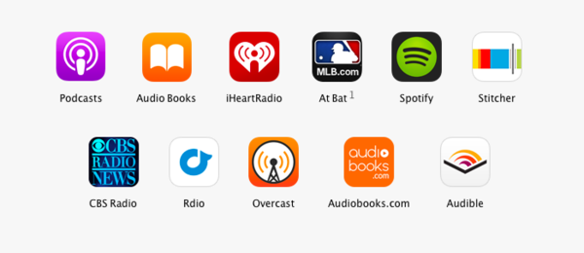

　　ΔCarPlay目前支持的第三方应用（来自苹果官网）

四、越狱下CarPlay插件-在iOS设备模拟CarPlay界面

机器越狱后，在cydia安装完这款插件之后，插件并不提供任何的设置选项。你会在桌面上看到一个独立的 CarPlay iOS 应用，点击运行这款应用就可以在 iOS 的设备上打开 CarPlay 的界面。

这款插件是由开发者亚当·贝尔开发的，目前开发还在初步阶段，因此CarPlay 在 iOS 的 SpringBoard 运行起来还是有些问题。不过好消息是，他已成功将 CarPlay 移植到 [iPad](http://www.25pp.com/ipad/" \t "_blank) 和 [iPhone6](http://www.25pp.com/iphone6/" \t "_blank)。

使用 reveal查看 carplay查看view图层。

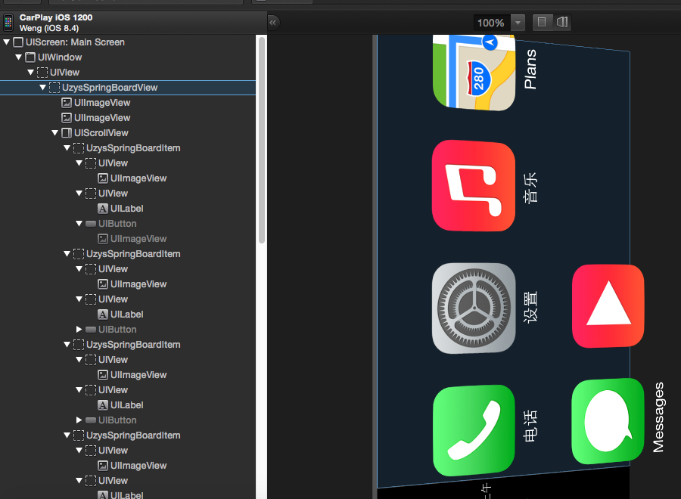

五、如何获取系统carplay中的相关文档资料。

1. 导出越狱手机私有api，未发现含有carplay字段的私有framework
2. 在设置->通用->访问限制中有carplay开关，试图利用这个开关寻找carpaly相关api。

方法：使用cycript，发现该switch开关的target为PSSwitchTableCell，响应函数为@["controlChanged:"]。